**Внедрение бережливых технологий обсудили в Городской поликлинике № 21 г. Казани**

3 июля 2019 г., среда

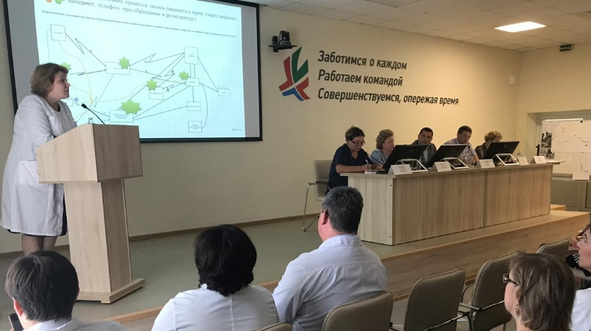

На базе Городской поликлиники № 21 г. Казани прошло рабочее совещание по внедрению бережливых технологий в рамках реализации национального проекта «Здравоохранение» и регионального проекта «Развитие системы оказания первичной медико-санитарной помощи».

В заседании приняли участие начальник управления здравоохранения г. Казани Ильнур Халфиев, руководитель Центра по реализации национального проекта РМИАЦ Андрей Алабин, начальник управления организации контроля качества медицинской помощи ТФОМС Людмила Доронина, представители Росздравнадзора и Роспотребнадзора, а также руководители 13 пилотных поликлиник г. Казани.

Участники совещание обсудили реализацию пилотных проектов Городской поликлиники № 21. Все они находятся в стадии внедрения, однако уже имеются первые результаты, которые были оценены на отлично. Так, в рамках диспансеризации количество необходимых посещений сократилось с 8–10 раз до 2–3 раз, время прохождения сократилось с 7–10 дней до одного дня, кабинеты участковых терапевтов приведены к единому стандарту. Кроме того, в поликлинике внедрена система канбанов – метод управления бережливыми производственными линиями. Он позволяет правильно планировать, грамотно вести учёт лекарственных средств и расходных материалов. Увеличилась доступность дистанционной записи на прием к врачу через телефонную связь и Портал госуслуг.

В рамках регионального проекта «Развитие системы оказания первичной медико-санитарной помощи в Республике Татарстан» запущен процесс обеспечения оптимальной доступности для населения (в том числе для жителей населенных пунктов, расположенных в отдаленных местностях) медицинских организаций, оказывающих медико-санитарную помощь, а также обеспечение охвата всех граждан профилактическими медицинскими осмотрами не реже одного раза в год, оптимизация работы медицинских организаций.